Приложение 4
Задание для 4 группы
Просмотреть видео: https://bilimland.kz/ru/content/lesson/11382-primenenie_kompleksov_perexodnyx_metallov
Подготовить постер о составе гемоглобина содержащего комплексы железа (II) и объяснить их роль в транспортировке кислорода
Гемоглобин - это кислородсодержащий пигмент в эритроцитах. Это глобулярный белок, состоящий из четырех плотно упакованных полипептидных цепей. Существуют две идентичные альфа-цепи и две идентичные бета-цепи. Гидрофобные части цепей направлены внутрь в направлении центра молекулы и взаимодействия между этими гидрофобными частями помогают поддерживать трехмерную форму
• Гидрофильные части указывают наружу и помогают поддерживать растворимость гемоглобина
• Каждая полипептидная цепь содержит железосодержащую группу гем
• Каждая группа гем может связываться с одной молекулой кислорода, поэтому каждая молекула гемоглобина может нести 4 молекулы кислорода за раз.
• 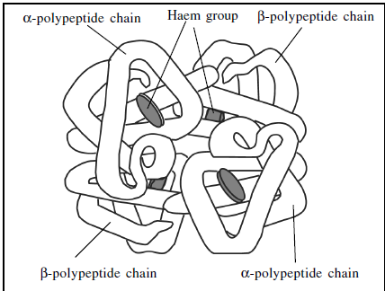
Гемоглобин выполняет роль переносчика кислорода от легких к клеткам, причем степень окисления иона железа не изменяется при соединении всего комплекса с кислородом! Соединение это, называемое оксигемоглобином, непрочно: при повышенном давлении кислорода (в альвеолах легких) оно образуется, а там, где давление кислорода ниже (в дышащей клетке), распадается, освобождая кислород. Процесс следует схематическому уравнению:
Равновесие смещается в правую сторону в легких и в левую - в клетках. Окраска оксигемоглобина более яркая, поэтому венозная кровь, содержащая восстановленный (лишенный кислорода) гемоглобин, по сравнению с артериальной кажется темной. Каждый эритроцит несет в себе 280 млн. молекул гемоглобина. Молекулярная масса белка-глобина около 65000. Вот какое огромное сооружение тащит эритроцит для того, чтобы обеспечить своевременную доставку кислорода клеткам.
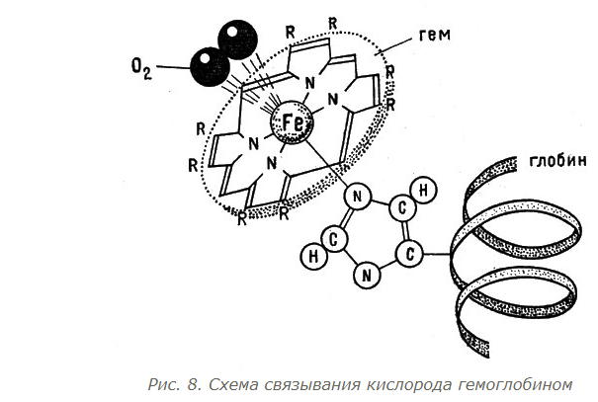
Современные методы исследования показали, что те углубления на поверхности белковой части гемоглобина, в которых прячется ион железа, устроены так, что ион металла окружен главным образом углеводородными частями молекул аминокислот. Эти части слабо взаимодействуют с водой - обладают гидрофобными свойствами. Поэтому углубление, содержащее ион железа (гидрофобный карман, как его часто называют), не заполняется молекулами воды и вполне доступно для таких молекул, как кислород или оксид углерода(II). Это облегчает, конечно, работу по переносу кислорода, но создает опасность отравления, если организм находится в атмосфере, содержащей угарный газ (СО). Молекула СО тоже попадает в карман и застревает в нем. (Сродство СО к гемоглобину гораздо большее, чем к изолированному гему, т. е. комплексу, не связанному с глобином).
При первых же признаках отравления угарным газом пострадавшего надо вывести на свежий воздух. Кислород быстро вытеснит молекулы СО из соединения с гемоглобином (это соединение называется карбоксигемоглобином) и восстановит нормальный транспорт кислорода к дышащим клеткам.

